https://www.youtube.com/watch?v=VOdyiuClmF4 – přívlastek-prezentace

Přívlastek
- Latinsky atribut;
- přívlastek je jeden z rozvíjejících větných členů;
- závisí jen na podstatném jménu;
- Ptáme se na něj jaký, který, čí?;
- nejčastěji je vyjádřen přídavným jménem, ale může být vyjádřen i zájmenem, číslovkou, podstatným jménem, infinitivem slovesa i příslovcem ;
- přívlastek rozlišujeme na holý (velká rodina), rozvitý (naše velká rodina) a několikanásobný (přívětivý a skromný člověk).
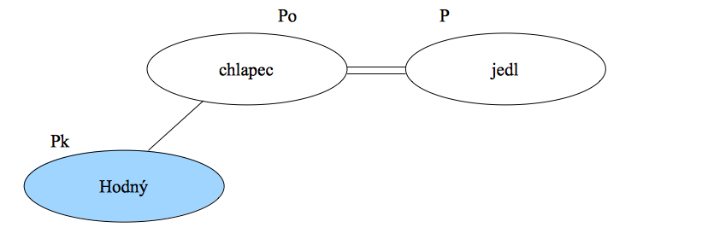

Vyjádření přívlastku ve větě

a) Přídavným jménem
Jedná se o nejčastější vyjádření přívlastku ve větě.
Páteční večer začal.
Praktická rada byla zapsána v učebnici.

b) Zájmenem
Ten panovník je zajímavý.

c) Číslovkou
Ve škole započala třetí hodina.

d) Podstatným jménem
Brána pekla byla děsivá.

e) Příslovcem
Silnice domů byla rozbitá

g) Infinitivem slovesa
Snaha vyhrát vedla k úspěchu.

Přívlastek shodný a neshodný
Rozlišujeme dva druhy přívlastků, které je potřeba umět rozlišit.

Přívlastek shodný (Pks)
Přívlastek shodný se nazývá shodným, jelikož se se svými řídícími členy shodují v pádě, čísle a rodě, takže se s nimi dají i skloňovat. Zpravidla stojí před před podstatnými jmény, mohou stát i za nimi, ale to užíváme v případě zdůraznění nebo v odborných názvech (slon africký) a některých starších názvech (Univerzita Palackého).
Jak určíme přívlastek shodný?
- Stojí před podstatným jménem
- Dají se skloňovat se svým řídícím členem (např. podstatným jménem) – mladý pár, o mladém páru, s mladým párem, bez mladého páru atp. Mění se koncovky přívlastku i řídícího členu.
Můj přítel onemocněl.

Přívlastek neshodný (Pkn)
Přívlastek neshodný se se svým řídícím členem neshoduje v pádě, čísle a rodě a ani se jím nedá skloňovat. Často stojí za svým řídícím členem.
Chata ze dřeva stála v lese.

Přívlastek shodný (Pks)
Přívlastek neshodný (Pkn)
Dřevěná chata
Chata ze dřeva
Lesní cesta
Cesta lesem
Psí štěkot
Štěkot psa

